

Andradas, 22 de ABRIL de 2020.

Senhor Presidente, apresentamos a Vossa Excelência, nos termos do regimento interno desta Câmara Municipal, o presente REQUERIMENTO sugerindo a presença nesta casa de representantes do Poder Executivo e também da empresa SERBET ( Zona Azul) para que os mesmos esclareçam aos Vereadores mudanças que ocorreram na Lei da Zona Azul, uma vez que, a mesma foi alterada e aprovada por esta casa, informo que diante de relatos não esta sendo executado tais alterações aos usuários.

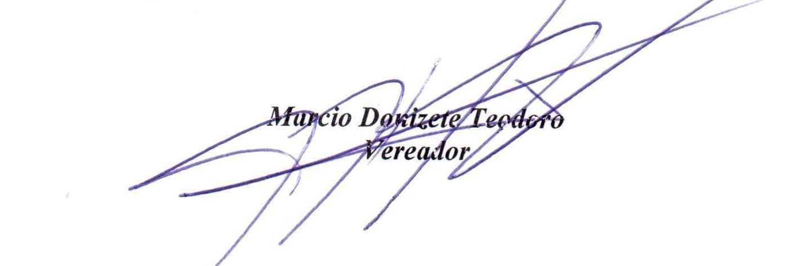

Carlos Roberto da Silva
Vereador

